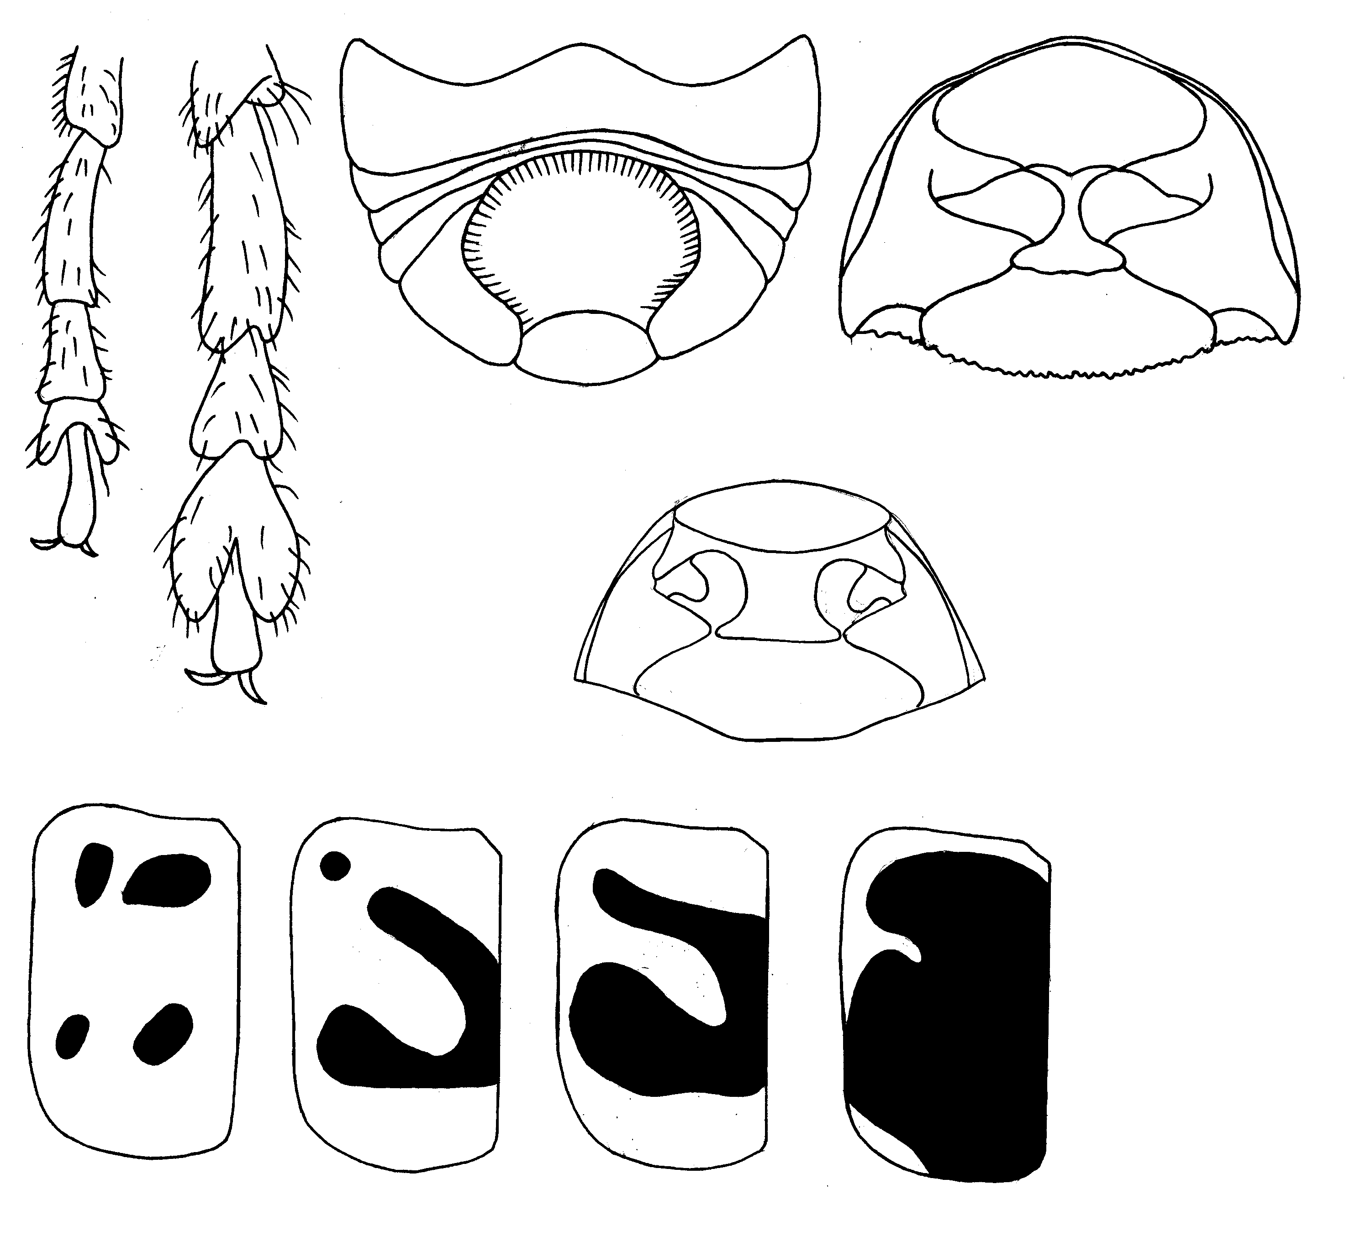
377
378
379
380
381
382
Рис. 377 - 382. Cryptocephalus. Детали строения
377 - лапка задних ног подр. Asionus Lop.; 378 – то же Cryptocephalus s.str.; 379 – C. umarovi Lop. - брюшко самки; 380 - переднегрудь подр. Heterichnus Warch.; 381 – то же Cryptocephalus s.str.; 382 – C. umarovi Lop., изменчивость рисунка надкрылий.

